**GİRİŞ YAP EKRANI**

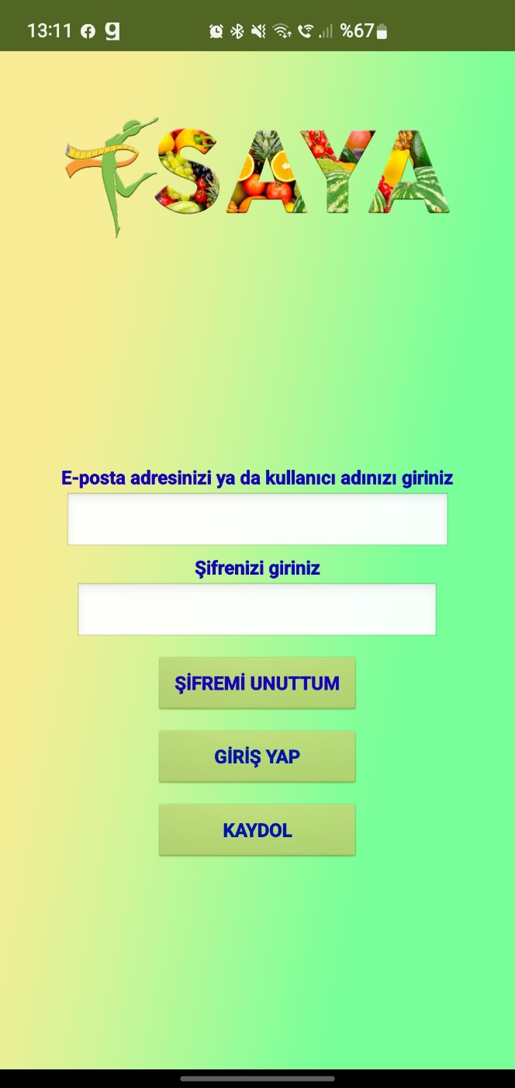

**Şekil 1** - Giriş Ekranı

Şekil 1’de bulunan bu ekranda kullanıcının, “SAYA” uygulamasına kaydolurken girdiği e-posta adresi ve şifresini girerek sisteme giriş yapmasını sağladık.

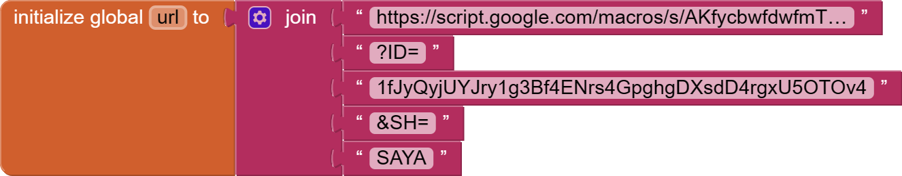 **  
**  
 

**Şekil 2** - Google E-tablolardaki Verileri Doğrulamak İçin Gereken Değişkenlerin Tanımlanması

Şekil 2’de Google E-tablolarda kaydolan verileri çekmek, kullanıcının girdiği bilgilerle doğrulamak için gereken değişkenleri ve ek olarak kullanıcıya ait verilerin gerekli sorgulama ve doğrulamalar yapıldıktan sonra hangi satırda olduğunu öğrenmek için “kullaniciVeriSatirIndeksi” değişkenini oluşturduk.

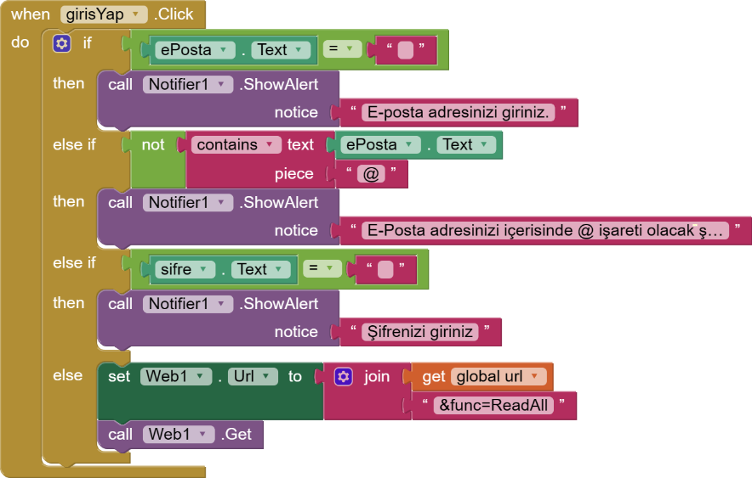

**Şekil 3** – SAYA Uygulamasında Giriş Yapılması (Oturum Açılması)

Şekil 3’te “Giriş Yap” butonuna basılınca kullanıcının daha öne kaydolurken girdiği e-posta adresi ve şifresini girmesinden sonra gerekli doğrulamaları (e-posta adresinin ya da şifrenin boş girilmemesi, girilen e-posta adresinin formata uygun olması, içerisinde “@” işaretinin bulunması) yapılarak uygulamanın ana ekranına geçişi sağladık.

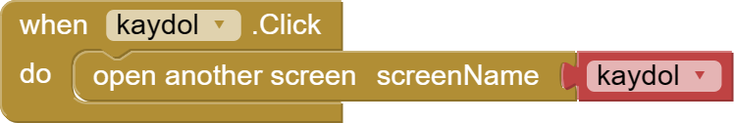

**Şekil 4** - Kaydol Ekranına Geçiş

Şekil 4’te kullanıcı üye değilse kaydol butonuna basarak “Kayıt Ol” ekranına yönlendirdik.

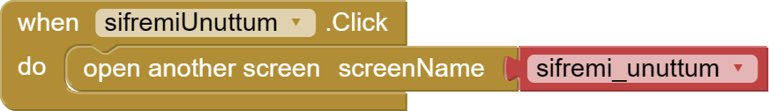

**Şekil 5** - Şifremi Unuttum Ekranına Geçiş

Şekil 5’te kullanıcıyı unutmuş olduğu şifresini öğrenmesi için şifremi unuttum ekranına yönlendirdik.

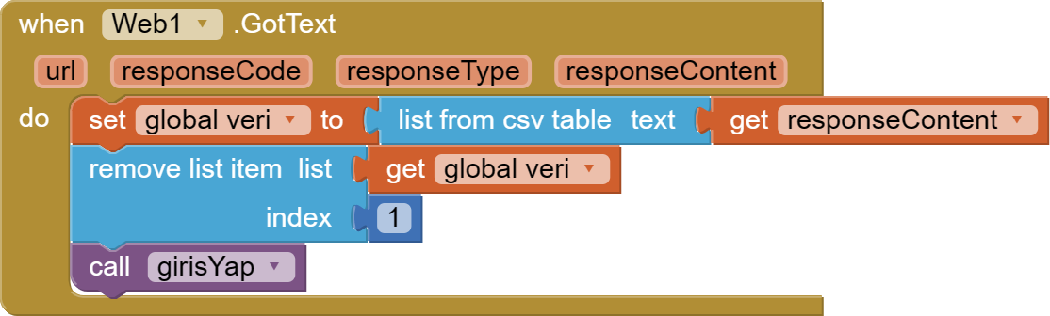

**Şekil 6** - Web1 Bileşeni ile Google E-tablolar Üzerindeki Verileri Okumak

Şekil 6’da daha önce doğruladığımız bilgileri “veri” değişkeni içerisine “Web1” bileşenini kullanarak aktarıyoruz. Google E-tablolarda bulunan tablomuzun birinci öğesinde sütün başlıklarımız bulunduğu için listemizin ilk öğesi ve indeksi 1 olan veriyi (listeye aktarılan verilerin indeks numarası 1’den başlar) sildikten sonra “girisYap” fonksiyonunu çağırdık.

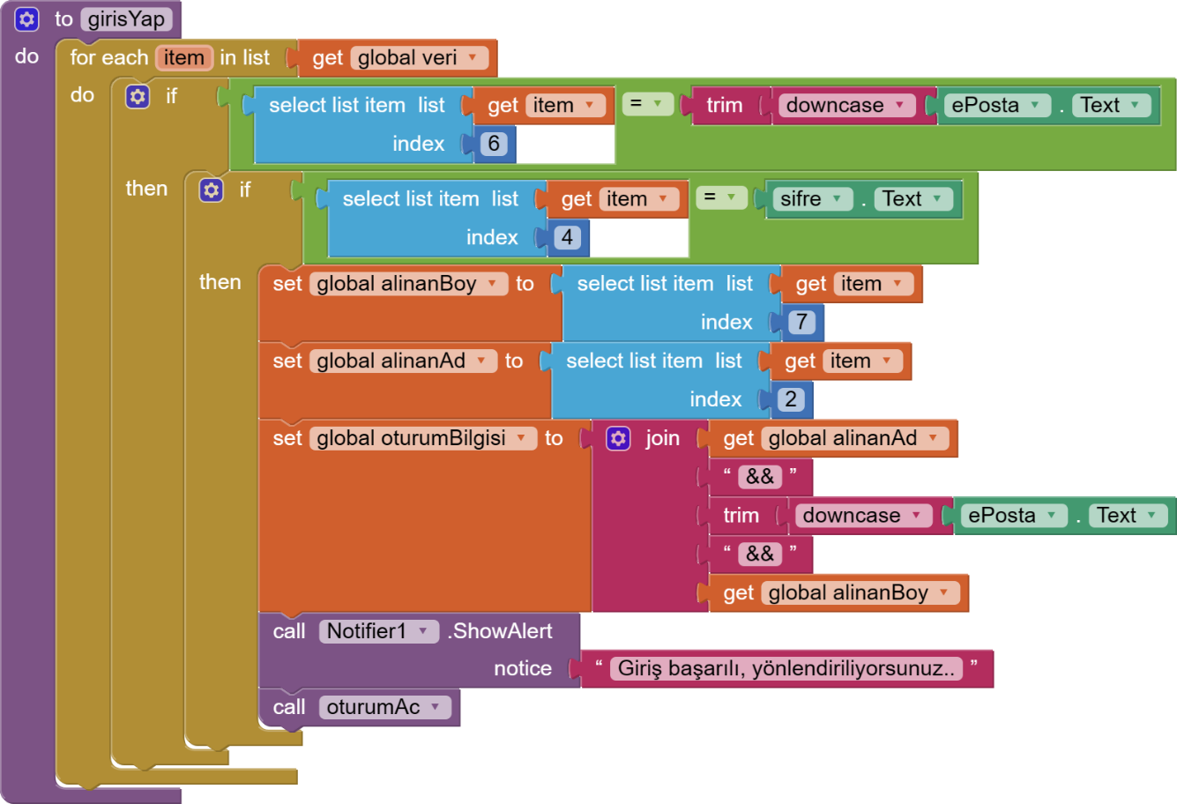

**Şekil 7** - Giriş Yap Fonksiyonu ile Oturum Açma

Şekil 7’de çağırılan “girisYap” fonksiyonuyla Google E-tablolardan alınan verileri, kullanıcının girdiği e-posta ve şifre bilgileri ile karşılaştırdık, eğer bu iki veri ilgili tabloda aynı satırdaysa kullanıcının isim, e-posta ve boy bilgilerini join fonksiyonu ile aralarına “&&” sembollerini ekleyip birleştirdikten sonra kullanıcıya girişin başarılı olduğu bilgisini verip, oturum aç fonksiyonuna gönderdik.

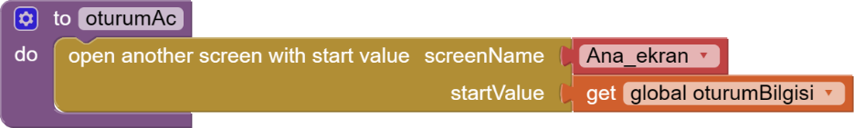

**Şekil 8** - Oturum Açma Fonksiyonu

Şekil 8’de gerekli doğrulamaların yapılmasından ve diğer ekrana gönderilecek bilgileri “oturumBilgisi” değişkenine aktardıktan sonra ana ekrana geçişi sağladık.